PRESENTAMOS NUESTRO CATÁLOGO
PROYECTO EJE
COOPERATIVA
Que Pim Que Pam

Son productos artesanales, reciclados, con Denominación de Orígen y sobretodo de nuestras tierras.
Esperamos que sean de vuestro agrado los productos que contiene.

ACEITE LES CABANES

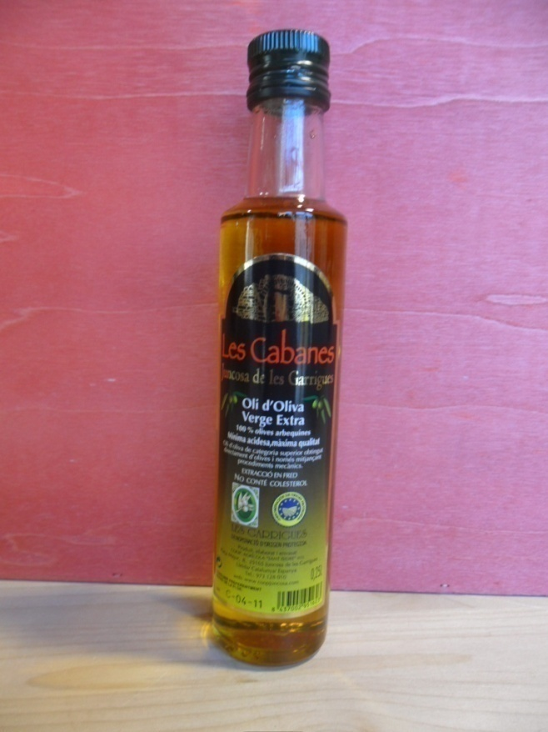

Este aceite proviene de Juncosa, DO Les Garriges, comarca de la provincia de Lleida.

El citado aceite es muy apreciado por su sabor intenso y es muy apropiado su uso en crudo, para ensaladas .

Es muy reconocido internacionalmente

Su precio es de 4 euros 0,25 l (IVA Incluido)
TRANSPORTE NO INCLUIDO EN EL PRECIO

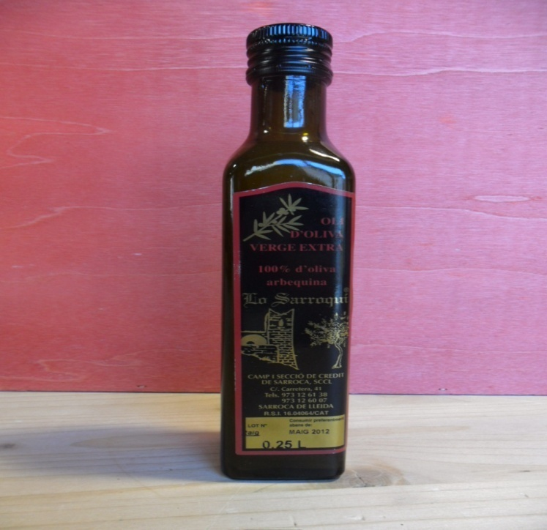
ACEITE “Lo Sarroquí”

Ref:

Aceite de oliva virgen con un sabor delicioso recién llegado de tierras Leridanas.

0,25 litros del gran aceite “Lo Sarroquí” con una gran valoración de gran sabor gracias a sus catadores infundidos en todo el mundo.

Vas a perder una oportunidad como estas? Este aceite se consigue pocas veces en tu vida, te vas a perder la ocasión de no tenerlo en tus manos? Disfruta ya de este gran aceite!

Precio: 4,50 € IVA INCLUIDO

Gastos de transporte no incluidos en el precio

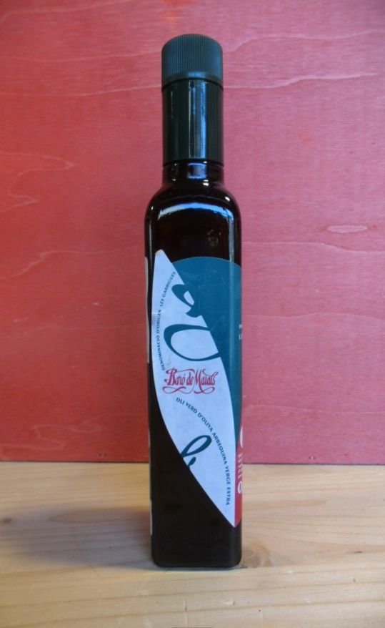
ACEITE
“Baró de Maials”

Aceite de oliva llegado de los mejores olivos de la comarca del Segria.

0,25 litros de un aceite auténtico de las tierras más reconocidas en el mundo como las de Lleida

Vas a perderte la oportunidad de este gran aceite acompañado de un buen pan con tomate?
Podrás resistirte a su tentación?
Consigue este aceite con la mejor relación calidad precio!

Precio: 2,99€

Gastos de transporte no incluidos en el precio

Precio Chocolate Fondant avellanas (con IVA): 3,50 €
Precio Chocolate Amargo naranja (con IVA): 3.10 €
Precio Chocolate Fondant de café (con IVA): 3,50 €
Precio Chocolate Amargo 85% (con IVA): 3,00 €
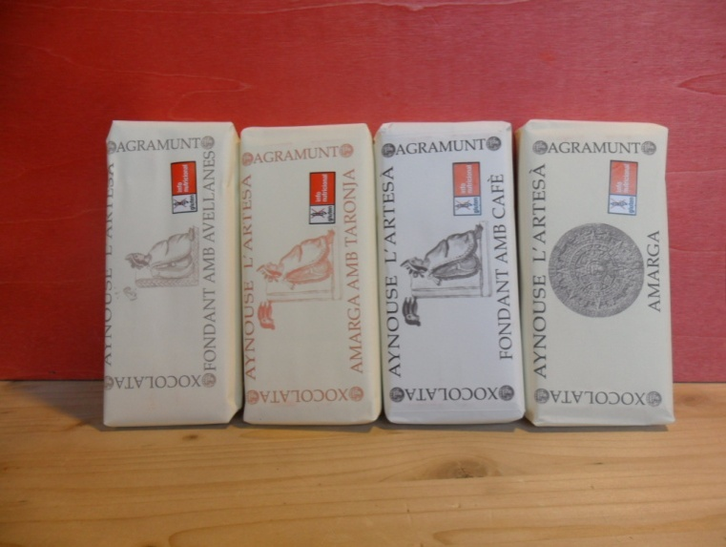

Descripcion del producto:

Tabletas del mejor chocolate de agramunt.
Chocolate de las tierras de Lleida.
Muy ricas y con un sabor diferente y sobretodo artesanales, no podrás resistirte.

Nueces Caramelizadas
Almendras tostadas
Almendras garrapinyadas
“Mas d’ en Nogués”
Descripción del producto:
Nueces de alta calidad con azúcar y miel elaboradas con la receta tradicional.
Almendras Tostadas y almendras garrapiñadas.
Todas ellas de elaboración tradicional.
Se trata de un clásico en nuestras tierras.
Presentación en botes de cristal cerrados para llegar a su empresa en condiciones óptimas de consumo.

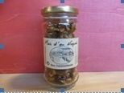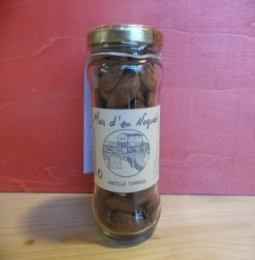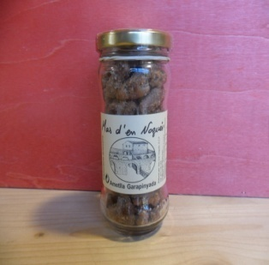

Precio nueces: 3'50 euros la unidad.
Precio almendra tostada: 4,00 euros la unidad.
Precio almendra garrapiñada: 3,50 euros la unidad

Gastos de transporte no incluidos en el precio

Bandeja de madera con portaservilletas
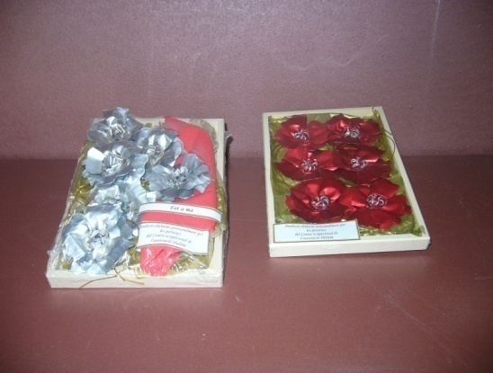
Elaborados reciclando cartuchos de café.

DESCRIPCIÓN DEL PRODUCTO:

Esta bandeja está elaborada artesanalmente utilizando productos
Reciclados 100%.

Se presenta con una cada muy bonita hecha a mano.
La misma puede utilizarse luego para guardar los servilleteros.
Contiene 6 servilleteros .

Precio iva incluido: 6 euros/ cajita.
PRECIO DEL TRANSPORTE NO INCLUIDO

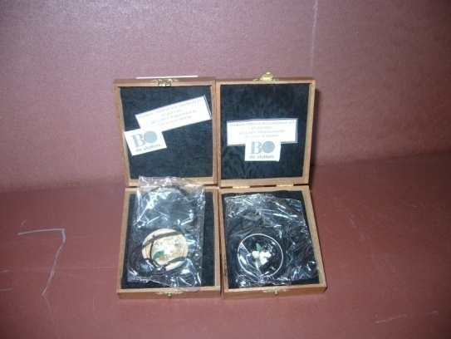
Colgante elaborado con cartuchos de café en estuche de madera

Descripción del producto:
Es un colgante elaborado con cartuchos de café, hecho a mano y reciclado.
Diseños muy modernos y actuales y muy, muy bonitos.
La caja, incluida en el precio, también es artesanal.
Diseños variados e incluye también el cordón para colgarlo.

Se presenta en una bonita caja de madera hecha a mano y que se incluye en el precio.

Precio, incluido iva: 7 euros/ unidad
PRECIO DEL TRANSPORTE NO INCLUIDO.

Precioso coletero hecho con cartuchos de café Nespresso. Fabricado totalmente a mano. Muy útil para las señoras y mujeres de todas las edades. Elegante para ocasiones especiales y/o para días de rutina.
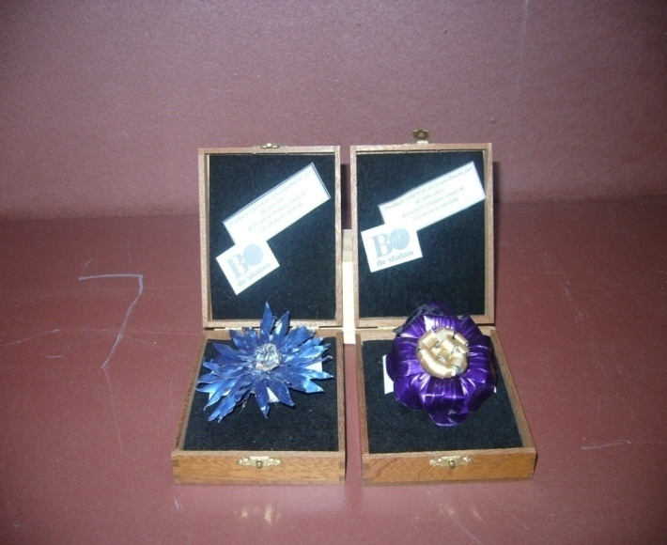
Va incluido en una caja de madera, también fabricada totalmente a mano y que se incluye en el precio .
IVA INCLUIDO
TRANSPORTE NO INCLUIDO EN EL PRECIO

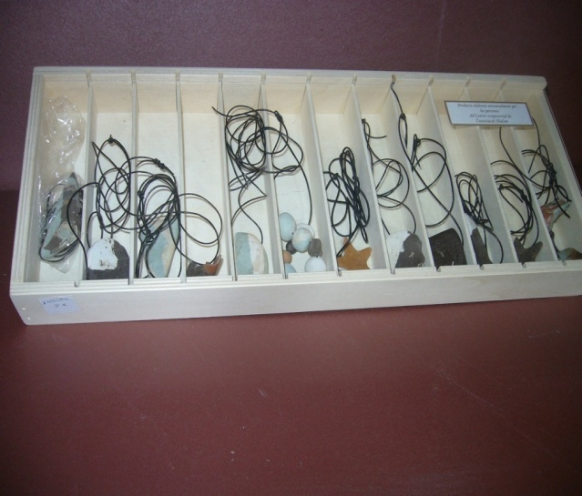

IVA INCLUIDO
PRECIO DEL TRANSPORTE NO INCLUIDO

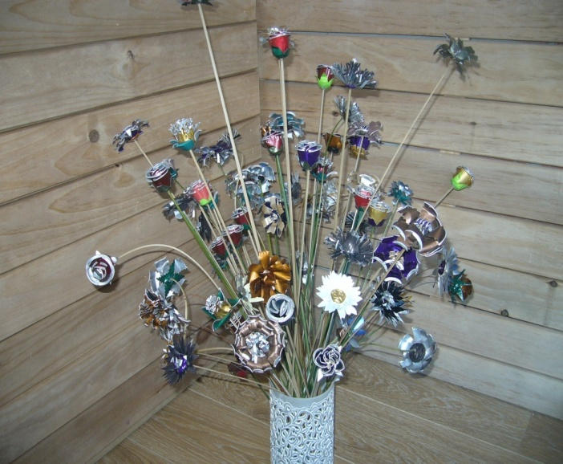
Flores hechas con cápsulas de café

Descripción producto:

Preciosas flores hechas a mano con cápsulas de café recicladas.
Perfectas para decorar tu casa con originalidad y alegría.
Precio:
    - 1 uni. 2,00€
    - 6 uni. 8,00€
    - 12 uni. 17,00€
    - Gastos de transporte no incluidos.

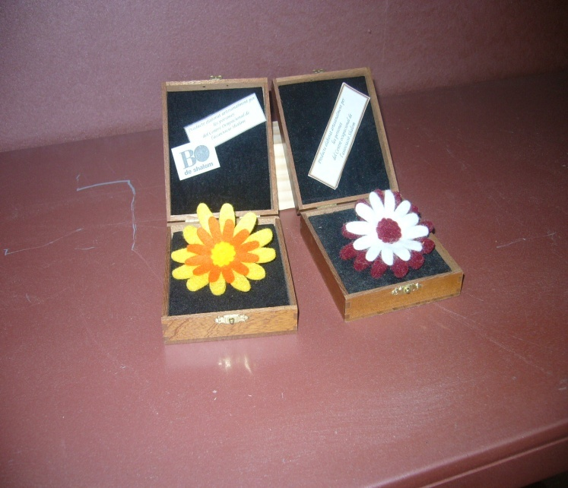
Estuche de madera con aguja de tela.

Ref:001
Descripción producto:

Originales broches de tela hechos artesanalmente
y con encajes de acero inoxidables.
Se presenta en una bonita caja de madera.
Disponible en diferentes colores .
Es un producto interesante y esperamos que os guste .

Precio: 5’75 LA UNIDAD / IVA INCLUIDO
Gastos de transporte no incluidos en el precio

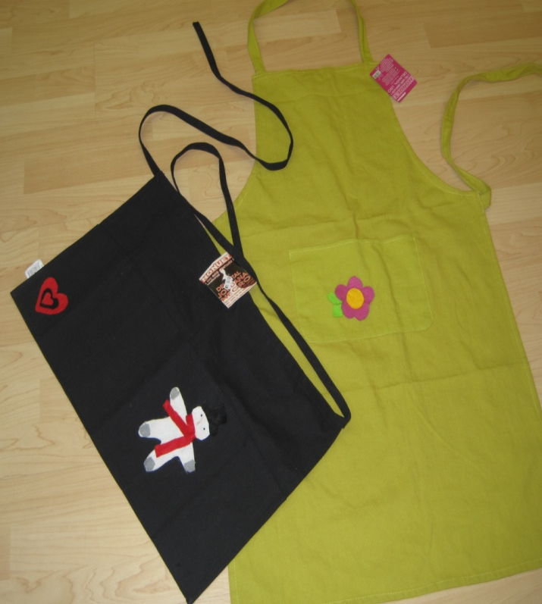
Delantales

Aquí os presentamos unos delantales decorados por nosotros, para que las amas de casa puedan cocinar bien sus recetas más secretas

Cada uno es de ellos es un diseño diferente pero con los mismos colores.
Estos son diseños prototipo.
La decoración será diferente, con motivos culinarios.
Son de algodón muy resistente.

Delantal negro: 5€/unidad
Delantal pistacho: 5,50€/unidad
IVA INCLUIDO/ GASTOS DE TRANSPORTE NO INCLUIDOS

SOPORTE DE MADERA CON LIBRETA Y CONJUNTO DE LIBRETA, LÁPIZ E IMÁN
Se trata de dos productos diferentes .
A la izquierda de la fotografía tenemos el soporte de madera con libreta, ideal para regalar o para tomar notas .
A la derecha de la fotografía presentado en caja de madera hecha a mano , un conjunto de libreta, lápiz e imán, todo ello elaborado artesalmente y con productos reciclados.
Soporte de madera con libreta: 7 euros.
Conjunto de libreta, lápiz e imán 7 euros .

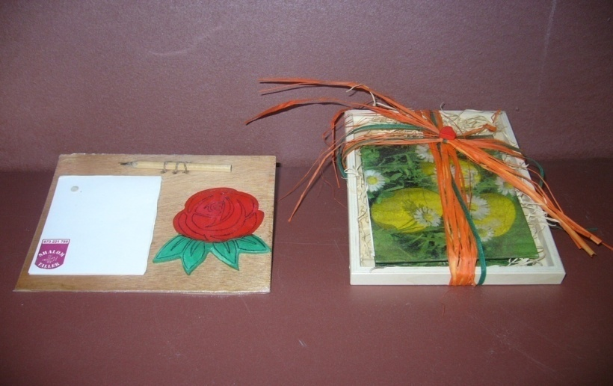

IVA INCLUIDO
TRANSPORTE NO INCLUIDO EN EL PRECIO

